IŠTRAUKA IŠ ALYTAUS MIESTO SAVIVALDYBĖS TERITORIJOS BENDROJO PLANO, PATVIRTINTO ALYTAUS
MIESTO SAVIVALDYBĖS TARYBOS 2020-05-28 SPRENDIMU NR. T-169 „DĖL ALYTAUS MIESTO BENDROJO PLANO, PATVIRTINTO ALYTAUS MIESTO SAVIVALDYBĖS TARYBOS 2009-06-11 SPRENDIMU NR. T-146 „DĖL ALYTAUS MIESTO BENDROJO PLANO KEITIMO TVIRTINIMO“, PAKEISTŲ SPRENDINIŲ PATVIRTINIMO IR PRITARIMO KEITIMUI“

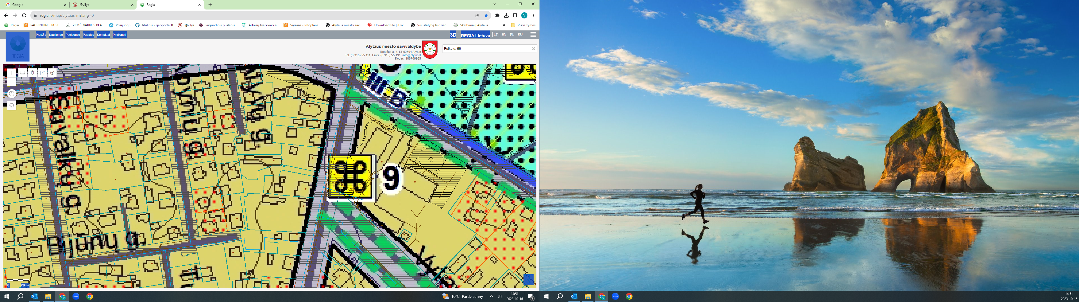

Žemės sklypas, unikalus Nr. 4400-5547-3700, kadastro Nr. 1101/0017:58

